30-7-202

INFORME DE CONTRATO

PERIODO:

01 DE DICIEMBRE- 30 DE DICIEMBRE

CONTRATO DE OBRA No 0037 DE 2022 REHABILITACION ECOLOGICA PARTICIPATIVA DEL ARROYO EL PASITO EN EL MUNICIPIO DE BARRANCAS DEPARTAMENTO DE LA GUAJIRA CON CÓDIGO BPIN 20223218000001

INFORME DE CONTRATO No. 2

CONTRATO DE OBRA No 0037 DE 2022
“REHABILITACION ECOLOGICA PARTICIPATIVA DEL ARROYO EL PASITO EN EL MUNICIPIO DE BARRANCAS DEPARTAMENTO DE LA GUAJIRA
CON CÓDIGO BPIN 20223218000001”

CONTRATISTA:
JUSONAWA FOUNDATION

CONTRATANTE:
CORPORACIÓN AUTÓNOMA REGIONAL DE LA GUAJIRA - CORPOGUAJIRA

INTERVENTOR:
CORPORACION PARA APOYAR EL SECTOR ECOTURISTICO Y MINERO AMBIENTAL DE LA GUAJIRA “ECOTMAG”

RIOHACHA, DICIEMBRE 2022

.
Contenido

- INFORMACIÓN BÁSICA CONTRATO.
- ANTECEDENTES
- INFORMACIÓN FINANCIERA
- DESCRIPCIÓN DE LAS ACTIVIDADES DEL CONTRATO
- ACTIVIDADES DESARROLLADAS EN EL PERIODO
  - COMITÉ DE OBRA………………………………………………………………………………………………
  - REALIZAR LA PLANTACION EN ECOSISTEMAS ESTRATEGICOS……………………………………
  - REALIZAR AISLAMIENTO CON MATERIAL VEGETAL……………………………………………………
  - REALIZAR LA DIVULGACION DEL PROYECTO EN MEDIOS DE PRENSA Y HABLADA…………..
  - REALIZAR TALLERES DE SOCIALIZACION Y SENSIBILIZACION AMBIENTAL……………………..
  - ESTABLECER EL MONTAJE DE PARCELAS DE MONITOREO…………………………………………
  - GENERAR ACUERDOS DE CONSERVACION CON LAS COMUNIDADES BENEFICIADAS……….
- OBSERVACIONES
- CONCLUCIONES……………………………………………………………………………………………………..
- DIFICUKTADES……………………………………………………………………………………………………….
- LOGROS…………………………………………………………………………………………………………………
- PROGRAMACIÓN
- AVANCE PONDERADO
- AVANCE ECONÓMICO
- ANEXO FOTOGRAFICO……………………………………………………………………………………………………..
13.1COMITÉ DE OBRA………………………………………………………………………………………….
13.2 TALLER DE SOCIALIZACION…………………………………...................................
13.3 LISTA DE ASISTENCIA…………………………………………………………………………………..
14 ANEXOS DOCUMENTALES
14.1 CUENTA DE COBRO DEL TALLERISTA
14.2 CUENTA DE COBRO DE LA EMISORA
14.3 CERTIFICADO EMISORA

INFORMACIÓN BÁSICA CONTRATO.

CONTRATO Nº: | 0037 DE 2022
CONTRATANTE: | CORPOGUAJIRA
OBJETO: | REHABILITACION ECOLOGICA PARTICIPATIVA DEL ARROYO EL PASITO EN EL MUNICIPIO DE BARRANCAS DEPARTAMENTO DE LA GUAJIRA con código BPIN 20223218000001
CONTRATISTA: | JUSONAWA FOUNDATION
NIT: | 900025884-7
VALOR INICIAL: | SEIS CIENTO SESENTA Y SEIS MILLONES QUNIENTOS NOVENTA Y DOS MIL DOSCIENTOS NOVENTA Y OCHO PESOS M/L ($ 666.592.298,00)
PLAZO: | SEIS (6) MESES
ESTADO CONTRATO: | EN EJECUCIÓN
FECHA DE INICIO: | NOVIEMBRE 25 DE 2022
FECHA DE TERMINACION | MAYO 24 2023
REPRESENTANTE LEGAL: | FELIX FRIAS IGUARAN
SUPERVISOR: | MANUEL MANJARREZ
INTERVENTOR | ECOTMAG

ANTECEDENTES.
JUSONAWA FOUNDATION, sociedad formalmente constituida, con NIT 900025884-7, representada legalmente por FELIX FRIAS IGUARAN, presentó propuesta para el proceso de contratación por licitación pública No LOP 001 de 2022, llevado a cabo por CORPOGUAJIRA para realizar la “REHABILITACION ECOLOGICA PARTICIPATIVA DEL ARROYO EL PASITO EN EL MUNICIPIO DE BARRANCAS DEPARTAMENTO DE LA GUAJIRA CON CÓDIGO BPIN 20223218000001”. Como resultado del proceso de Evaluación se adjudica a JUSONAWA FOUNDATION el contrato mediante Resolución No. 1233 del 30 de junio de 2022 y de allí surge el presente Contrato de Obra No. 0037 de 2022, suscrito el 30 de junio de 2022.

El 4 de Agosto de 2022 el jefe de la oficina jurídica de la entidad contratante aprueba pólizas tal como consta en el documento denominado PÓLIZA Y APROBACIÓN DE GARANTÍAS publicado en el Secop.

El 25 de noviembre de 2022 se firma el Acta de Inicio del Contrato con la participación del Supervisor del contrato designado por CORPOGUAJIRA, Manuel Manjarrez, Luis camilo Quintero Figueroa en representación de ECOTMAG, empresa contratada por CORPOGUAJIRA para realizar la interventoría del contrato y Félix frías iguaran como representante legal del contratista JUSONAWA FOUNDATION.
en el Comité de obra celebrado y al que asistieron los anteriormente mencionados, Didson Figueroa Designado por la Interventoría de ECOTMAG empresa contratada por CORPOGUAJIRA y Jefferson Bracho como supervisor de la interventoría designado por CORPOGUAJIRA, se establecen los procedimientos y seguimientos a ejecutar en el proyecto cuyo objeto es la REHABILITACION ECOLOGICA PARTICIPATIVA DEL ARROYO EL PASITO EN EL MUNICIPIO DE BARRANCAS DEPARTAMENTO DE LA GUAJIRA CON BPIN 20223218000001

.

INFORMACIÓN FINANCIERA

VALOR INICIAL DEL CONTRATO: | $ 666.592.298
VALOR ANTICIPO SOLICITADO: | $ 333.296.149
FIDUCIARIA: | ALIANZAS
NOMBRE DEL FIDEICOMISO: | P.A. ANTICIPO JUSONAWA FOUNDATON
No. CUENTA DE AHORROS FIDUCIA: | 04000005244
NIT. DE CONTRATO FIDUCIARIO: | 830053812-2
INTERVENTOR ANTICIPO: | ECOTMAG
VALOR ANTICIPO GIRADO A FIDUCIA: | $ 0

- DESCRIPCIÓN DE LAS ACTIVIDADES DEL CONTRATO
El objeto del contrato es “REHABILITACION ECOLOGICA PARTICIPATIVA DEL ARROYO EL PASITO EN EL MUNICIPIO DE BARRANCAS DEPARTAMENTO DE LA GUAJIRA CON CÓDIGO BPIN 20223218000001” cuyas actividades principales son:

1. Aumentar la Cobertura vegetal de las zonas degradadas del arroyo el pasito
1.1 | Realizar la plantación en ecosistemas estratégicos | Hectáreas | 70

1.2 | Realizar aislamiento con material vegetal | Km | 15
1.3 | Establecer el montaje parcelas de monitoreo | Global | 1
2. Incrementar el conocimiento de las comunidades sobre el cuidado del entorno
2.1 | Realizar la divulgación del proyecto en medios de prensa escrita y hablada | Numero | 1
2.2 | Realizar talleres de socialización y sensibilización ambiental | Numero | 4
2.3 | Generar acuerdos de conservación con las comunidades  beneficiadas | Numero | 2

- ACTIVIDADES DESARROLLADAS EN EL PERIODO

  - COMITÉ DE OBRA
Se realizó comité de obra el día 15 de noviembre del 2022 a las 4.30 pm en la cual se establecieron los procedimiento y seguimiento para la ejecución del contrato cuyo objeto es la “REHABILITACION ECOLOGICA PARTICIPATIVA DEL ARROYO EL PASITO EN EL MUNICIPIO DE BARRANCAS DEPARTAMENTO DE LA GUAJIRA CON BPIN 20223218000001
Como asistentes del comité tenemos a:
MANUEL MANJARRES – SUPERVISOS CONTRATISTA – CORPOGUAJIRA
FELIX FRIAS IGUARAN – CONTRATISTA – JUSONAWA FOUNDATION
DIDSON FIGUEROA - INTERVENTORIA – ECOTMAG
JORGE PINEDO – PLANEACION – CORPOGUAJIRA
JEFERSON BRACHO – SUPERVISOR INTERVENTORIA – CORPOGUAJIRA
JOSE A SALAS – PLANEACION - CORPOGUAJIRA
Anexo fotográfico (PAG 9)

5.2 REALIZAR LA PLANTACIÓN EN ECOSISTEMAS ESTRATÉGICOS
El avance de esta actividad es cero. Una vez se inicie el avance se reportará en el siguiente cuadro

5.3 REALIZAR AISLAMIENTO CON MATERIAL VEGETAL
El avance de esta actividad es cero. Una vez se inicie el avance se reportará en el siguiente cuadro:

5.4 REALIZAR LA DIVULGACION DEL PROYECTO EN MEDIOS DE PRENSA ESCRITA Y HABLADA
se realizó la divulgación por medio de la emisora fiesta stereo canal 107.7 durante el mes de diciembre con el fin de incrementar el conocimiento de la comunidad en general sobre el desarrollo del proyecto cuyo objeto es la REHABILITACION ECOLOGICA PARTICIPATIVA DEL ARROYO EL PASITO EN EL MUNICIPIO DE BARRANCAS DEPARTAMENTO DE LA GUAJIRA.
La cuña radial fue trasmitida el día 5 de diciembre a las 9 am y a las 2pm.
Anexo de documento que certifica la realización de la misma.

5.5 REALIZAR TALLERES DE SOCIALIZACION Y SENSIBILIZACION AMBIENTAL

El Día 06 de Diciembre de 2022 se desarrolló la socialización del proyecto con hora de inicio: 9.00Am y fecha de finalización: 11.36am la cual se realizó en el resguardo indígena de trupiogacho.
Estuvieron presentes los siguientes funcionarios de la CORPORACION AUTONOMA REGIONAL DE LA GUAJIRA (CORPOGUAJIRA)

- JEFERSON BRACHO (supervisor de la interventoría)
- ESMERALDA MEDINA (contratista)

Por Parte de la empresa prestadora de servicio JUSONAWUA FOUNDATION estuvo presente

- AILEDIS DEL ROSARIO RODRIGUEZ BRITO (psicoorientadora)
Encargada de realizar el taller de socialización.

En la actividad tuvo una participación por parte de la comunidad asistieron 22 habitantes, en donde se dio a conocer de forma detallada la finalidad, el objetivo y las estrategias planificadas para el desarrollo del proyecto como también la participación de los habitantes en la ejecución del mismo, se identificaron las zonas a trabajar y se establecieron fechas para la realización del recorrido de las 70 hectáreas y 15 kilómetros el cual se van a trabajar.

Anexo fotográfico

5.6 ESTABLECER EL MONTAJE DE PARCELAS DE MONITOREO
El avance de esta actividad es cero

5.7 GENERAR ACUERDOS DE CONSERVACIÓN CON LAS COMUNIDADES BENEFICIADAS.
El avance de esta actividad es cero

6. OBSERVACIONES

- A la fecha ya se hizo verificación de áreas a intervenir conforme a la información suministrada por CORPOGUAJIRA,
- en el Comité de obras se acordó realizar recorridos de verificación en conjunto con los habitantes y cabildos de las comunidades en donde se ejecutaran las actividades
- se realizó el taller de socialización de manera exitosa contando con la asistencia de los funcionarios de la corporación al igual que los habitantes y profesional encargada por parte de la empresa prestadora del servició JUSONAWA FOUNDATION.
- Se realizó la divulgación del proyecto por medio una cuña radial de la emisora fiesta stereo canal 107.7 FM, el cual pertenece al mes de diciembre
- A la fecha ya se cuenta con proveedor de postes y en el momento estamos a la espera de iniciar la facturación de los mismos.
- A la fecha ya tenemos proveedor del material vegetal a sembrar, estamos a la espera de iniciar la facturación de los mismos.
- A la fecha contamos con los proveedores necesarios para el desarrollo de las actividades.

7. CONCLUCIONES
Es posible concluir que durante el periodo comprendido entre el 01 de diciembre y 30 de diciembre se ha cumplido a cabalidad con todo lo estipulado en el cronograma de actividades correspondiente al contrato de obra no., 0037 de 2022. Con la ejecución y desarrollo de las siguiente actividades
- Ejecución del 25% de la realización de los talleres de sensibilización y socialización ambiental con la participación adecuada de los funcionarios de la entidad contratante como la de la entidad contratista y habitantes de la continuidad a trabajar.
- Ejecución de la transmisión de una cuña radial durante el mes correspondiente. Estableciendo acuerdos o contratos sobre la realización de las otras 4 cuñas que serán trasmitidas durante el desarrollo del cronograma de actividades.

8 .DIFICULTADES
Informe no 2 correspondiente al periodo de 01 de diciembre y 30 de diciembre.
Durante la ejecución de las actividades mencionadas con antelación varios habitantes de la comunidad manifestaron que las zonas a reforestar y a la cual se le realizara la actividad de aislamiento cuenta con invasión de cercas de dueños o habitantes aledaños el cual necesitaremos la colaboración con relación a el desplazamiento de dichas cercas como también la suspensión permanente del pastoreo de los animales como chivos y ovinos a fin del cuidado de las plántulas que harán parte de la reforestación de la zona, la buena disposición de los habitantes con el fin de poder lograr el desarrollo y cumplimiento de cada uno de los objetivos trazados en el contrato de obra no 0037 de 2022.

9. LOGROS

Durante el periodo comprendido entre el 01 de diciembre y 30 de diciembre se ha cumplido a cabalidad con todo lo estipulado en el cronograma de actividades correspondiente al contrato de obra no., 0037 de 2022.
Anexando evidencias documentales y fotográficas que demuestran la veracidad del desarrollo del mismo.

.

ANEXO TABLAS

. 10. PROGRAMACIÓN

ACTIVIDAD | UNIDAD MEDIDAD | CANTIDAD TOTAL | CRONOGRAMA DE EJECUCION
ACTIVIDAD | UNIDAD MEDIDAD | CANTIDAD TOTAL | NOV-22 | DIC-22 |  | ENE-23 |  | FEB-23 |  | MAR-23 |  | ABR-22 |  | MAY-23
1.Aumentar la Cobertura vegetal de las zonas degradadas del arroyo el pasito
Realizar la plantación en ecosistemas estratégicos | Hectáreas | 70 |  |  |  |  |  |  |  |  |  |  | 40.00 |  | 30.00
Realizar aislamiento con material vegetal | Km | 15 |  |  |  |  |  |  | 5 |  | 5 |  | 5
2. Incrementar el conocimiento de las comunidades sobre el cuidado del entorno
Realizar la divulgación del  proyecto en medios de prensa escrita y hablada | Numero | 1 |  |  | 0,10 |  | 0,20 |  | 0,20 |  | 0,20 |  | 0,20 |  | 0,10
Realizar talleres de socialización y sensibilización ambiental | Numero | 4 |  |  | 1,00 |  | 1,00 |  |  |  |  |  | 1,00 |  | 1,00
Establecer el montaje de parcelas de monitoreo | Numero | 1 |  |  |  |  |  |  | 0,50 |  | 0,50
Generar acuerdos de conservación con las comunidades beneficiadas |  |  |  |  |  |  |  |  |  |  |  |  |  |  | 2,00

11. AVANCE PONDERADO

ACTIVIDAD | UNIDAD | CANTIDAD | % PONDERACIÓN | EJECUTADO EN EL PERIODO |  | EJECUTADO ACUMULADO |  | ESTIMADO ACUMULADO
 |  |  |  | CANTIDAD | % AVANCE | CANTIDAD | % AVANCE | CANTIDAD | % AVANCE
1. Aumentar la Cobertura vegetal de las zonas degradadas del arroyo el pasito
Realizar la plantación en ecosistemas estratégicos | hectáreas | 70 | 33,4 | 0 | 0,00% | 0 | 0,00% | 0 | 0,00%
Realizar aislamiento con material vegetal | Km | 15 | 60,6 | 0 | 0,00% | 0 | 0,00% | 0 | 0,00%
2. Incrementar el conocimiento de las comunidades sobre el cuidado del entorno
Realizar la divulgación del proyecto en medios de prensa escrita y hablada | Numero | 1 | 1,7 | 0,10 | 0,17% | 0,10 | 0,17% | 0,10 | 17%
Realizar talleres de socialización y sensibilización ambiental | Numero | 4 | 0,9 | 1 | 0,225% | 1 | 0,225% | 1 | 22,5%
Establecer el montaje de parcelas de monitoreo | Numero | 1 | 3,1 | 0 | 0,00% | 0 | 0,00% | 0 | 0,00%
Generar acuerdos de conservación con las comunidades beneficiadas | Numero | 2 | 0,3 | 0 | 0,00% | 0 | 0,00% | 0 | 0,00%
 |  |  |  |  | 0,395% |  | 0,395% |  | 0,40%

12. AVANCE ECONÓMICO

ACTIVIDAD |  | UNIDAD MEDIDAD | CANTIDAD TOTAL | DETALLE | CRONOGRAMA DE EJECUCION
 |  |  |  |  | NOV-22 | DIC-22 | ENE-23 | FEB-23 | MAR-23 | ABR-22 | MAY-23
 | 1.Aumentar la Cobertura vegetal de las zonas degradadas del arroyo el pasito
Realizar la plantación en ecosistemas estratégicos |  | Hectáreas | 70 | P | 0 | 0 | 0 | 0 | 0 | 40.00 | 30.00
 |  | Hectáreas | 70 | E | 0 | 0
Realizar aislamiento con material vegetal |  | Km | 15 | P | 0 | 0 | 0 | 5 | 5 | 5
 |  | Km | 15 | E | 0 | 0
 | 2. Incrementar el conocimiento de las comunidades sobre el cuidado del entorno
Realizar la divulgación del proyecto en medios de prensa escrita y hablada |  | Numero | 1 | P | 0 | 0,10 | 0,20 | 0,20 | 0,20 | 0,20 | 0,10
 |  | Numero | 1 | E | 0 | 0,10
Realizar talleres de socialización y sensibilización ambiental |  | Numero | 4 | P | 0 | 1,00 | 1,00 | 0 | 0 | 1,00 | 1,00
 |  | Numero | 4 | E | 0 | 1,00
Establecer el montaje de parcelas de monitoreo |  | Numero | 1 | P | 0 | 0 | 0 | 0,50 | 0,50 | 0 | 0
 |  | Numero | 1 | E | 0 | 0
Generar acuerdos de conservación con las comunidades beneficiadas |  | Numero | 2 | P | 0 | 0 | 0 | 0 | 0 | 0 | 2,00
 |  | Numero | 2 | E | 0 | 0

- AVANCE ECONÓMICO

ACTIVIDAD | UNIDAD | CANTIDAD TOTAL | VALOR UNITARIO | EJECUTADO EN EL PERIODO |  | ACUMULADO
 |  |  |  | CANTIDAD | VALOR | CANTIDAD | VALOR
1. Aumentar la Cobertura vegetal de las zonas degradadas el arroyo el pasito
Realizar la plantación en ecosistemas estratégicos | hectáreas | 70 | $2.433.874 | 0,000 | $0,00 | 0,000 | $0,00
Realizar aislamiento con material vegetal | Km | 15 | $20.590.114 | 0,000 | $0,00 | 0,000 | $0,00
2. Incrementar el conocimiento de las comunidades sobre el cuidado del entorno
Realizar la divulgación del proyecto en medios de prensa escrita y hablada | Numero | 1 | $9.270.207 | 0,100 | $68.200 | 0,100 | $68.200
Realizar talleres de socialización y sensibilización ambiental | Numero | 4 | $1.237.445 | 1 | $1.237.445 | 1 | $1.237.445
Establecer el montaje parcelas de monitoreo |  | 1 | $16.396.720 | 0,000 | $0,00 | 0,000 | $0,00
Generar acuerdos de conservación con las comunidades beneficiadas | Numero | 2 | $675.825 | 0,000 | $0,00 | 0,000 | $0,00
 |  |  |  |  | $1.305.645 |  | $1.305.645

- ANEXO FOTOGRAFICO
  - COMITÉ DE OBRA

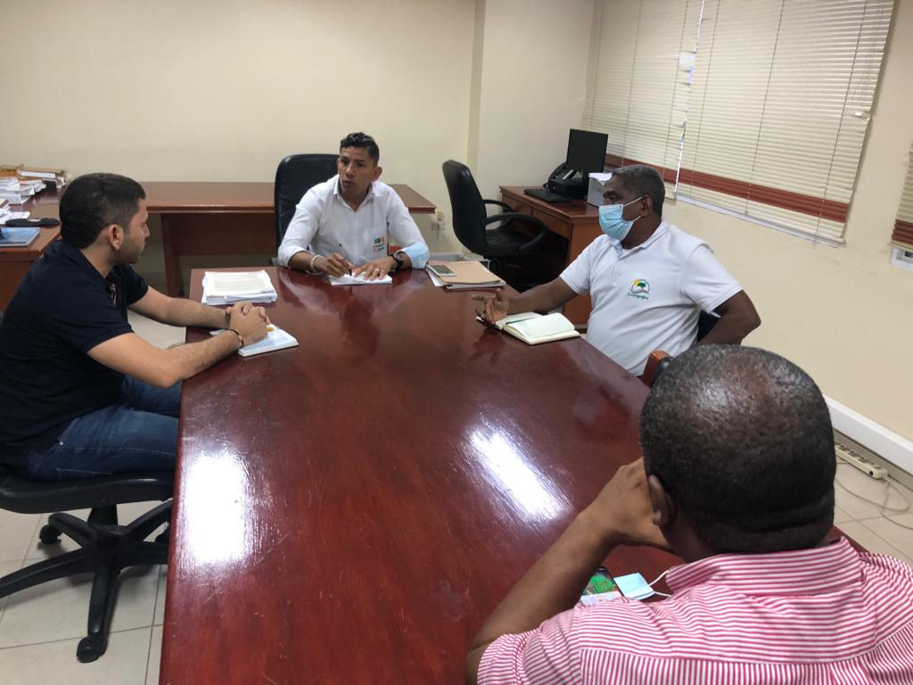

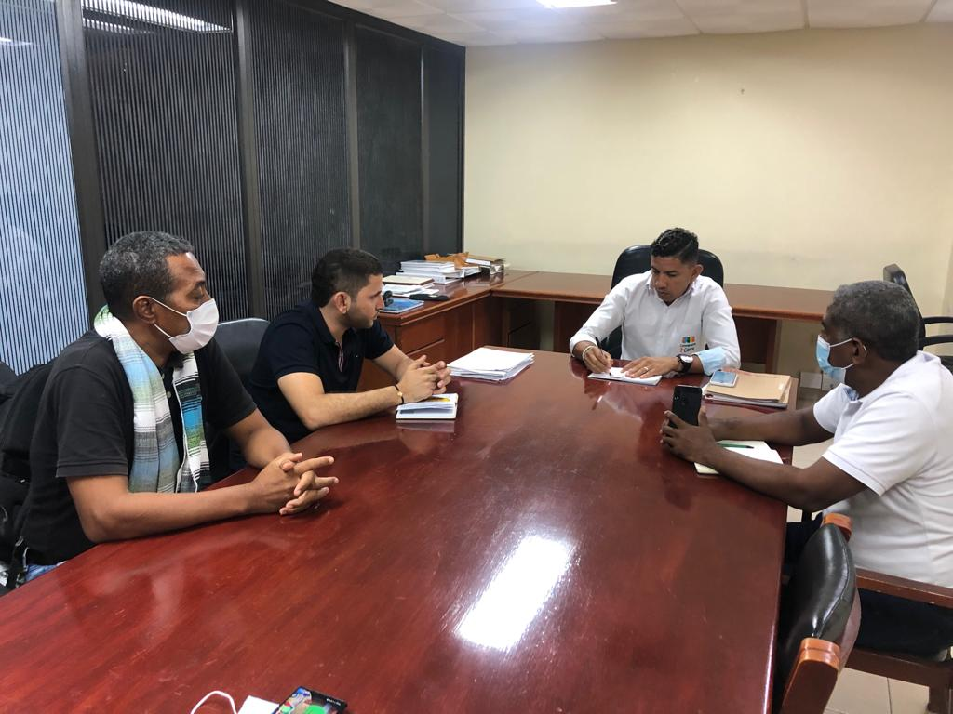

  - ANEXO FOTOGRAFICO TALLER DE SOCIALIZACION

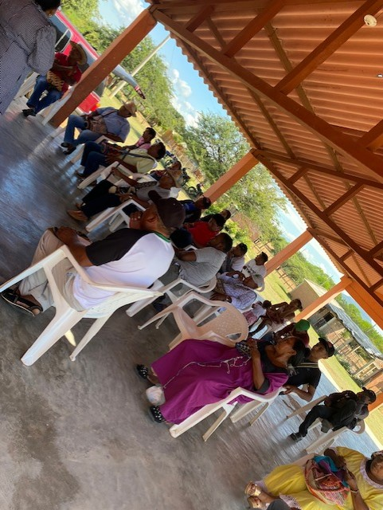
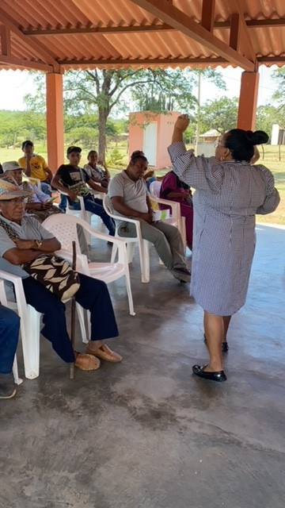

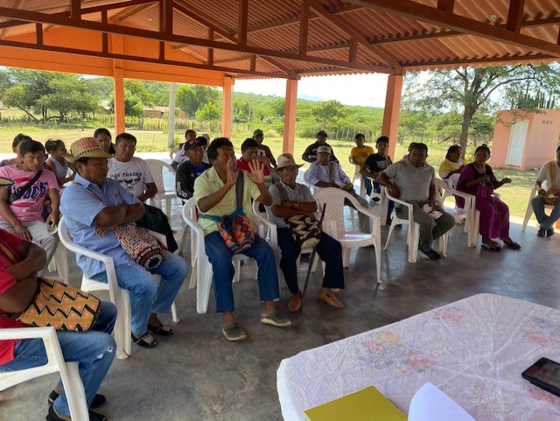
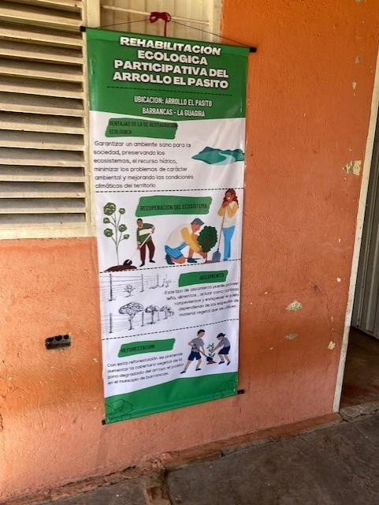

- ANEXOS DOCUMENTALES
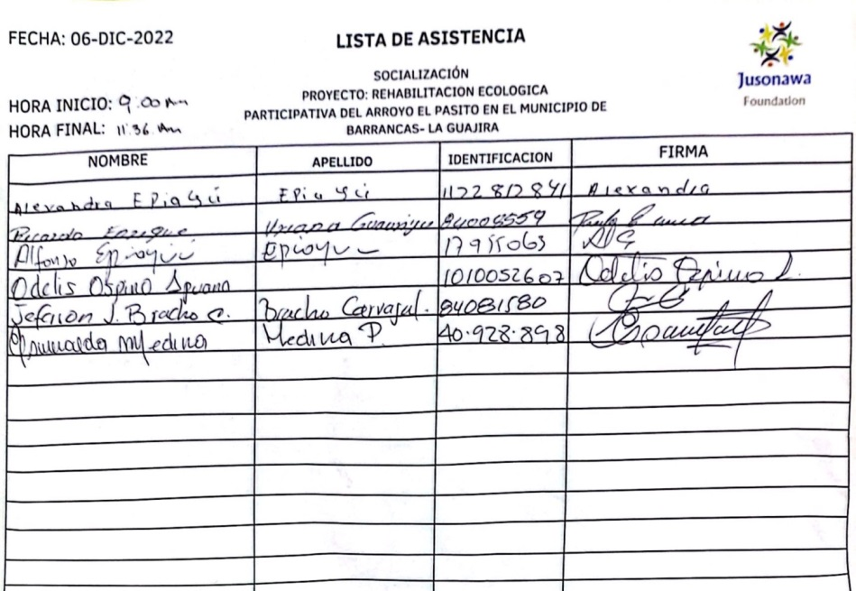
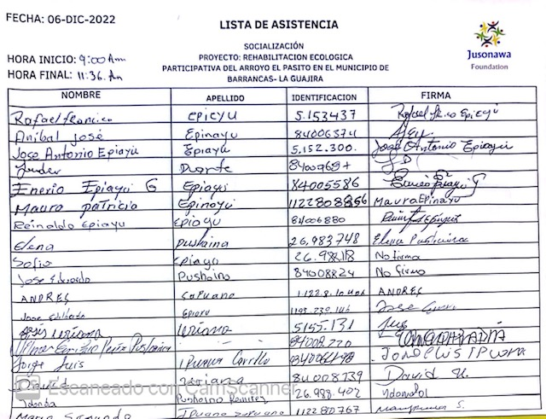
14.1 LISTA DE ASISTENCIA (TALLER DE SOCIALIZACION)

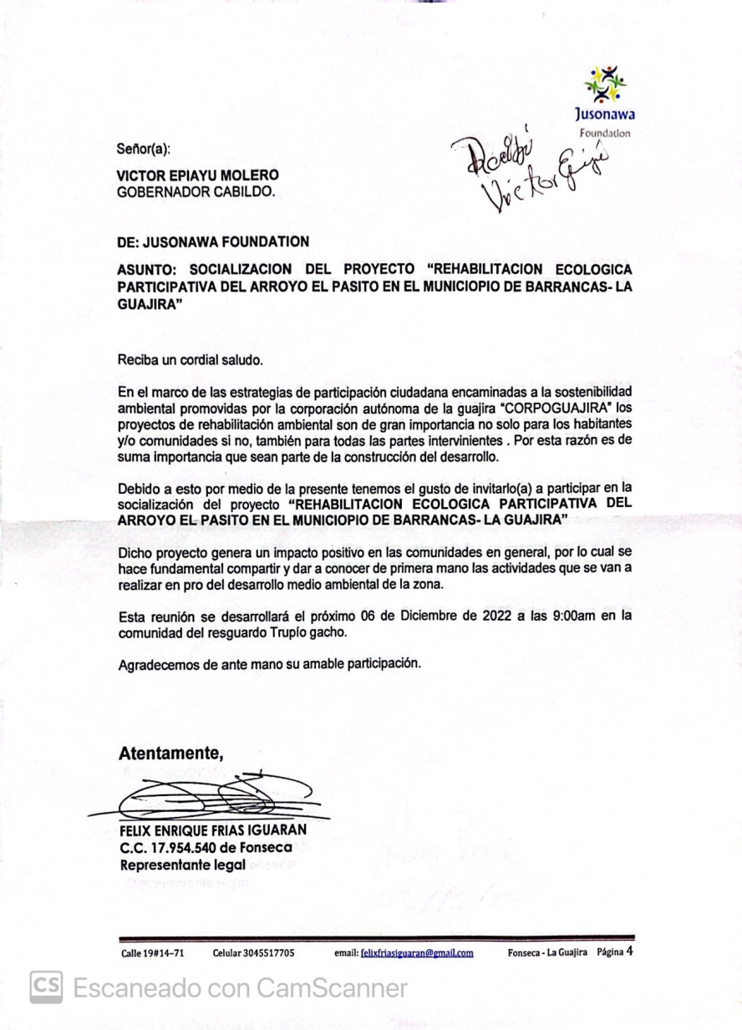
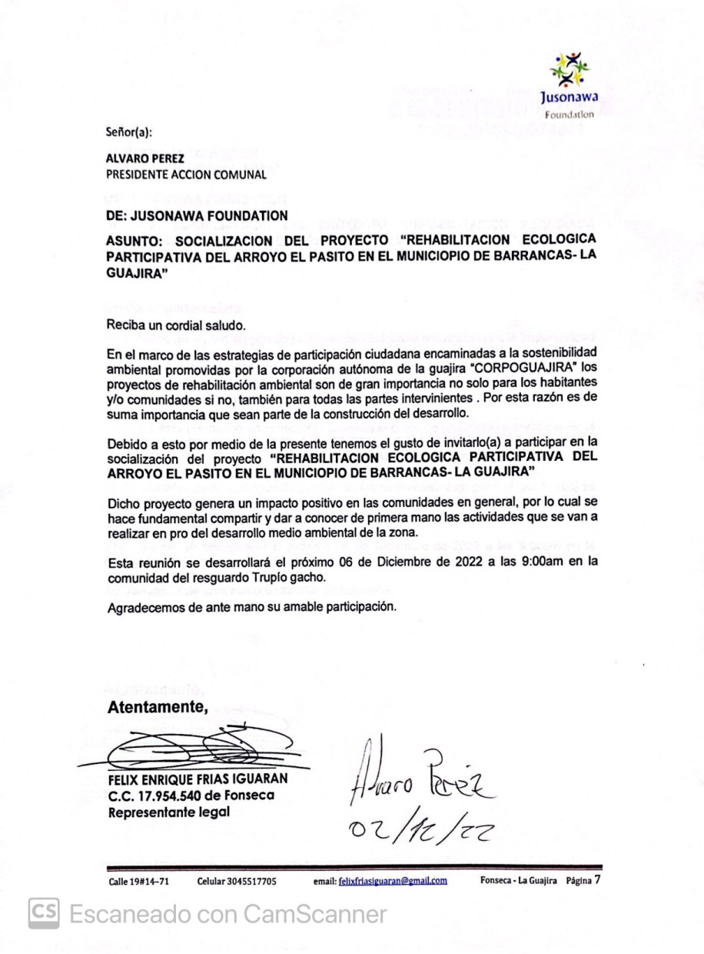
14.2 RADICADOS DE INVITACIONES

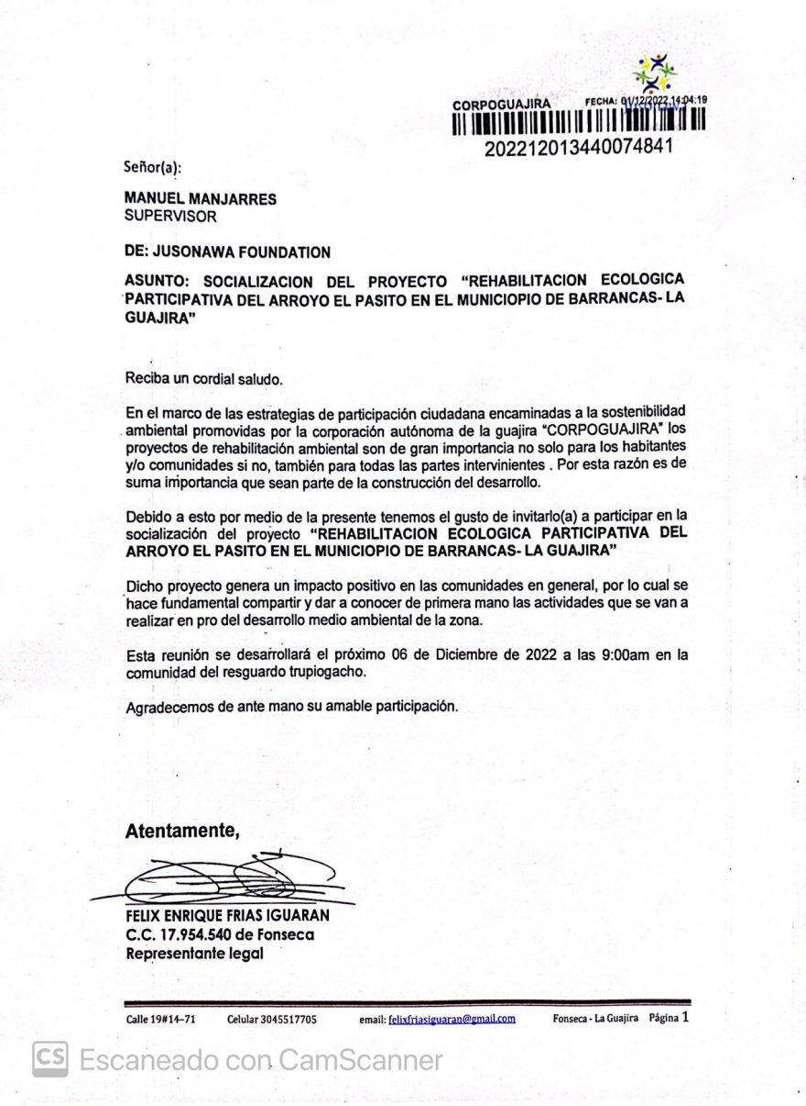
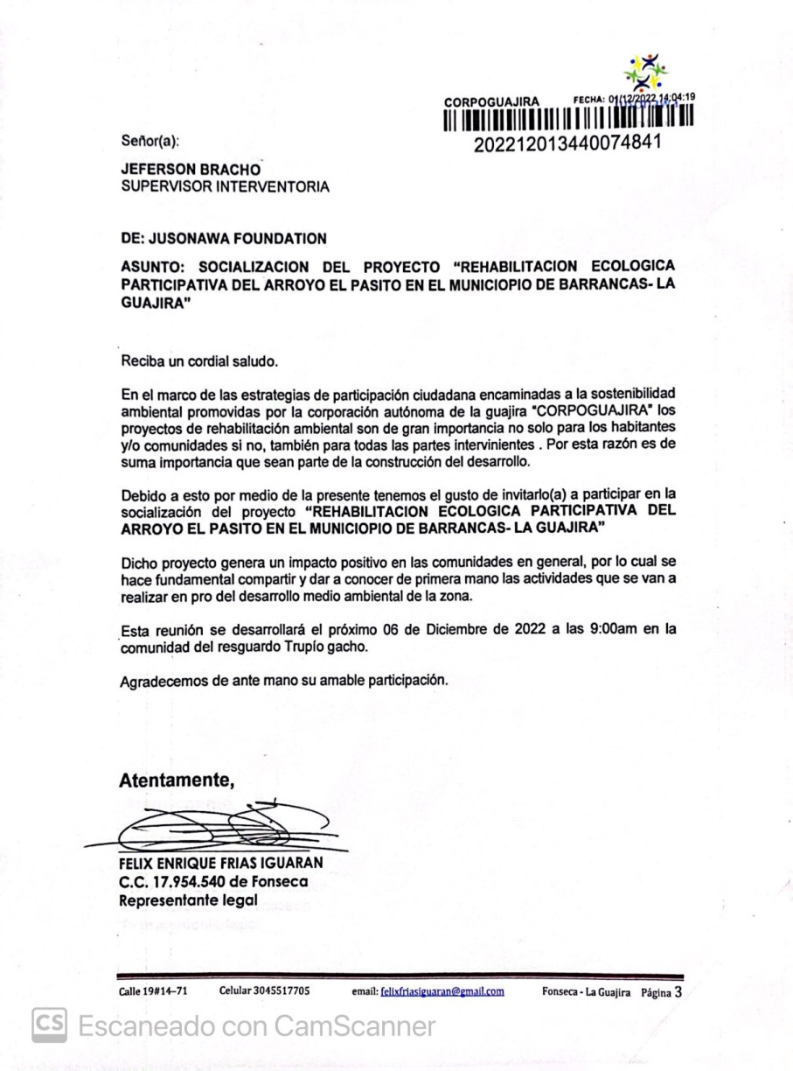
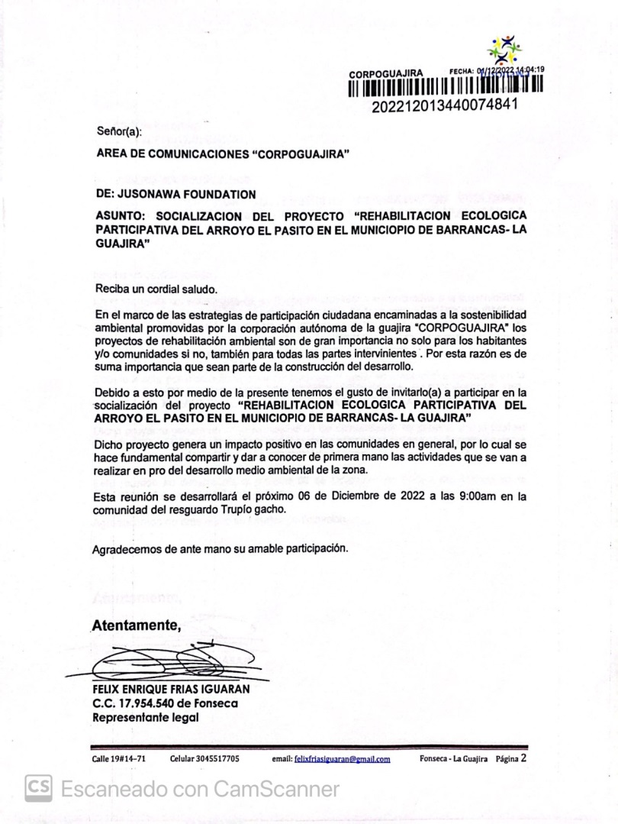
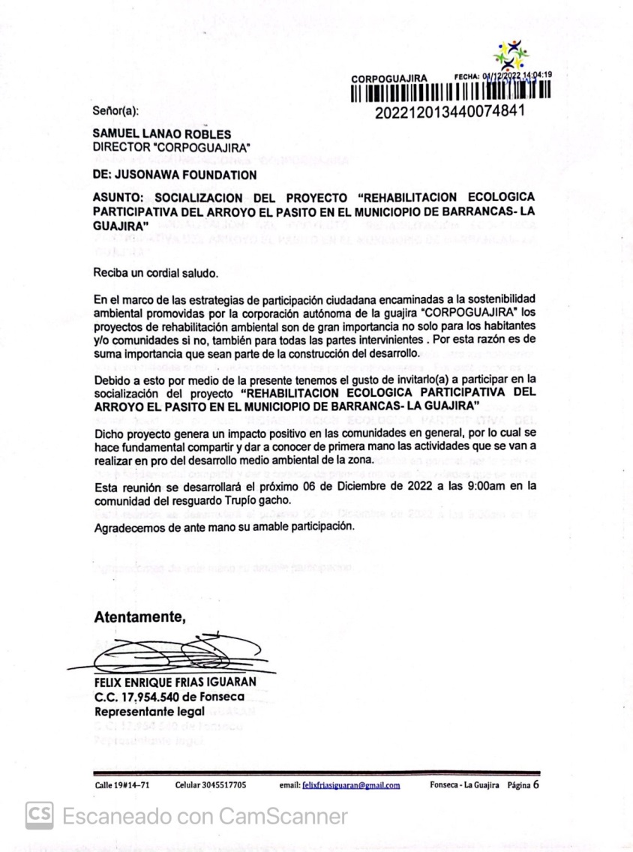

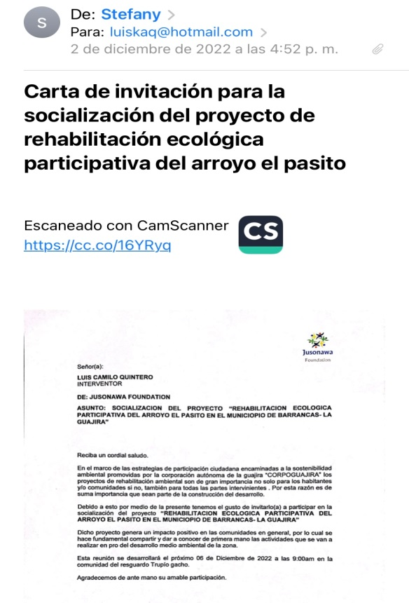

14.3 CONTRATO PRESTACION DE SERVICIO TALLERISTA
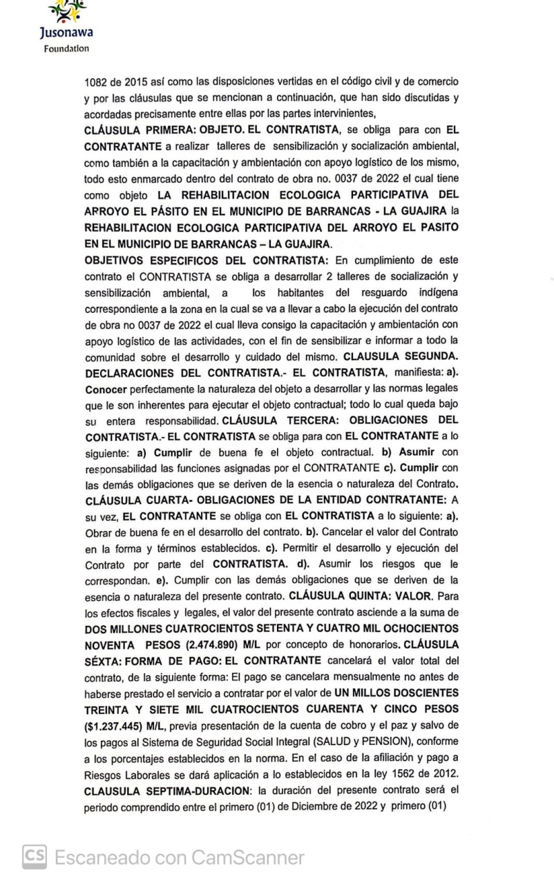

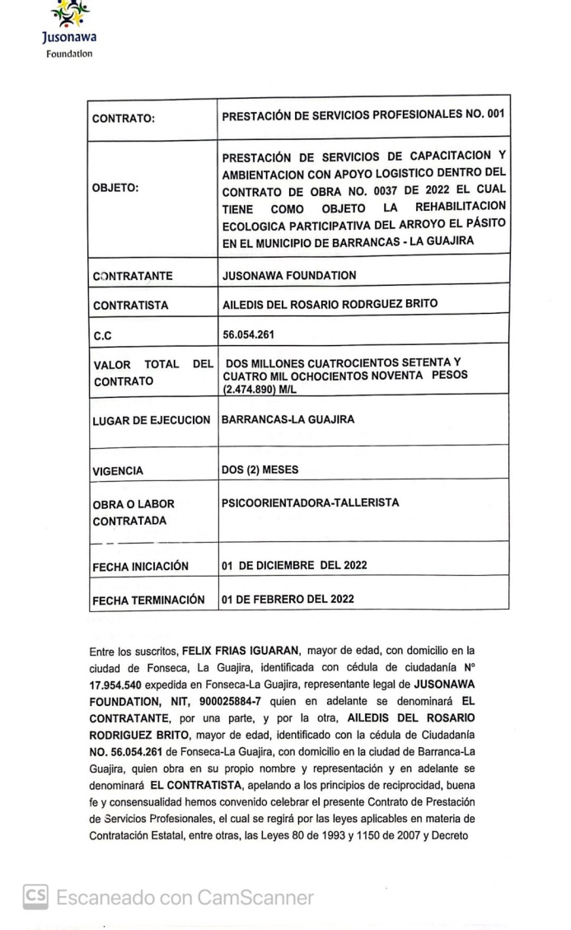

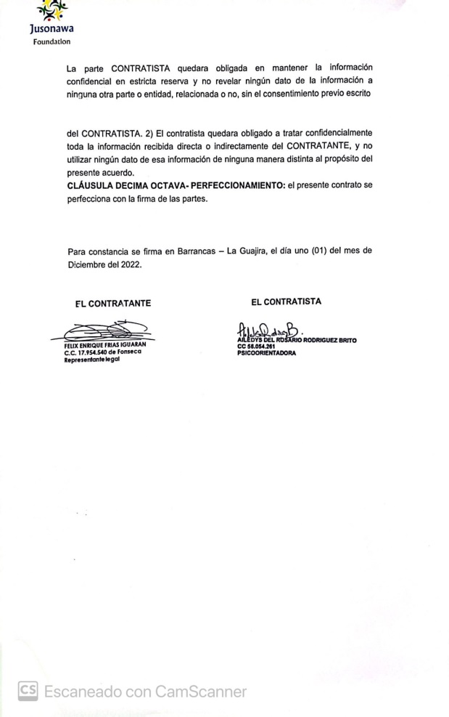
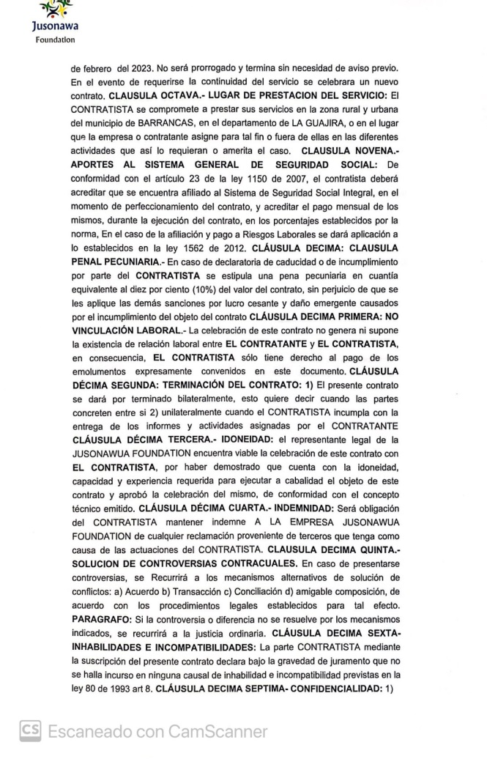

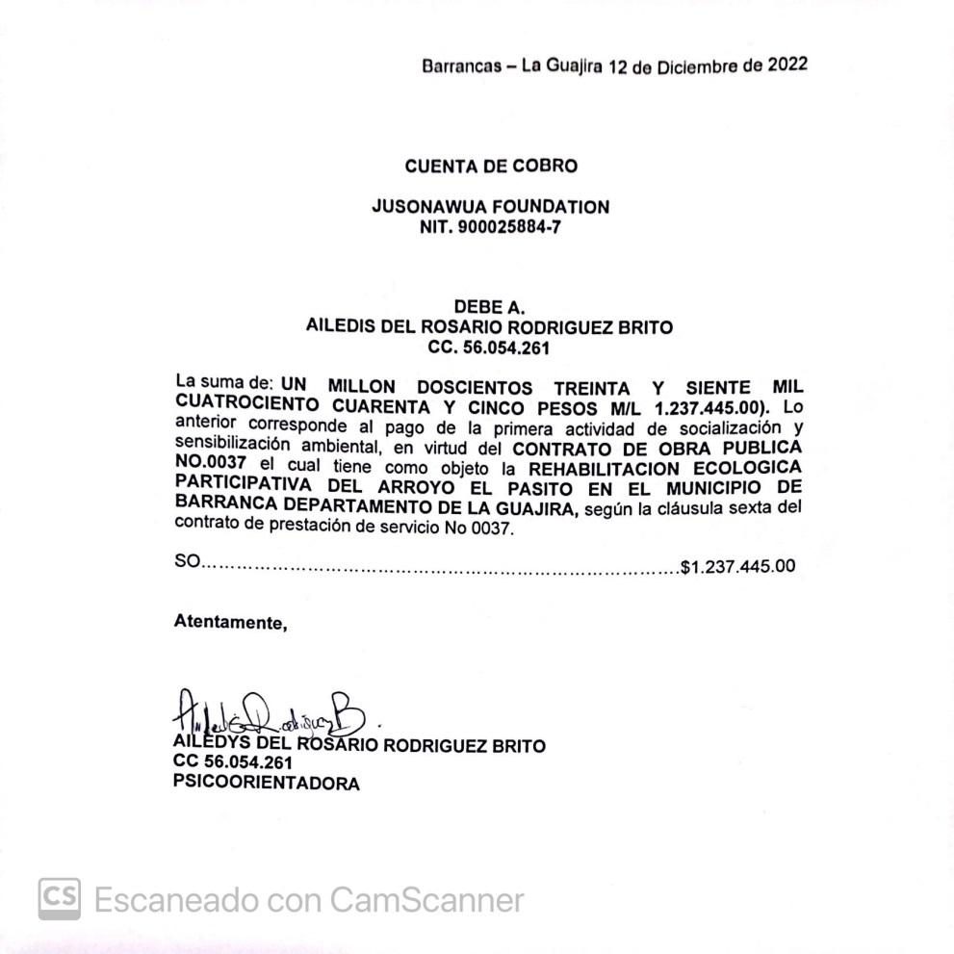
14.4 CUENTA DE COBRO TALLERISTA DICIEMBRE

14.5 CUENTA DE COBRO TALLERISTA ENERO

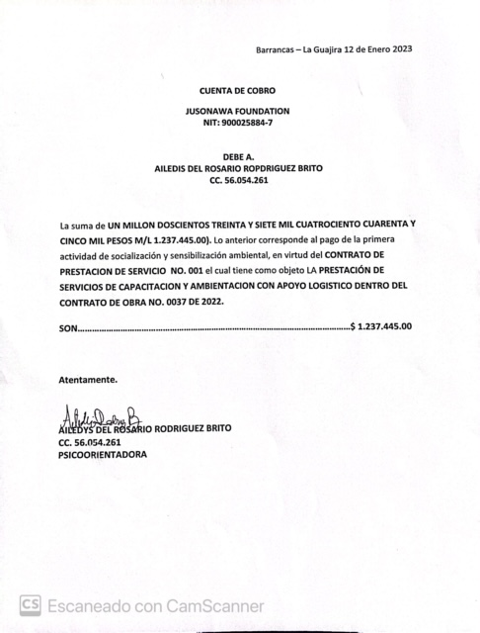

14.6 CUENTA DE COBRO EMISORA
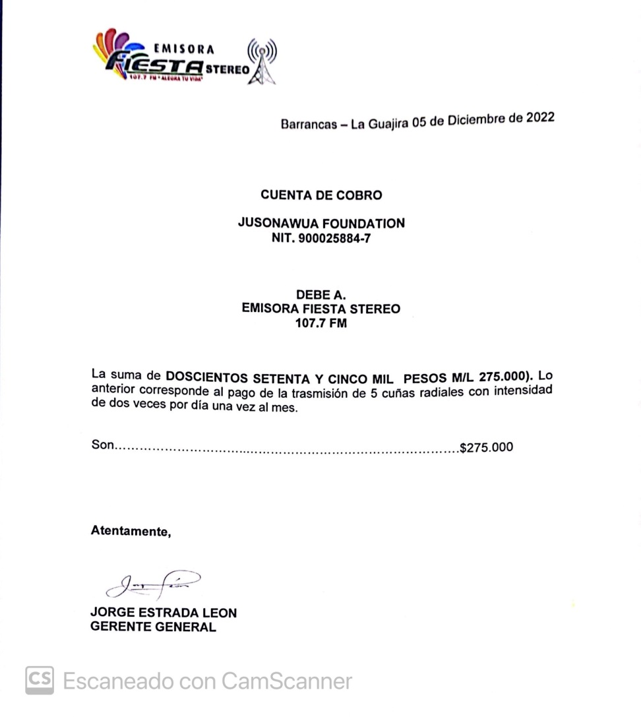

  - CERTIFICADO EMISORA
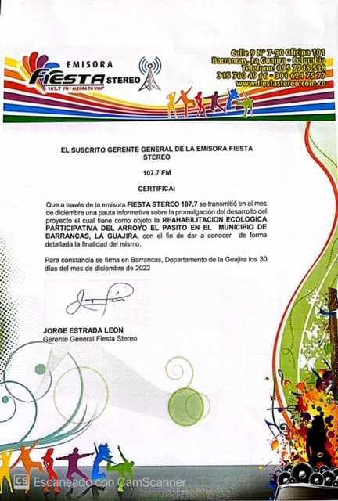

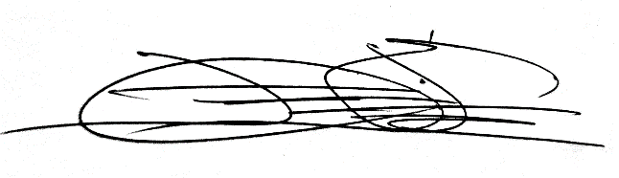
Atentamente

FELIX ENRIQUE FRIAS IGUARAN
C.C. 17.954.540 de Fonseca
Representante legal
JUSONAWA FOUNDATION

